У солнышка в гостях
Однажды большая туча занавесила небо. Солнце три дня не показывалось.
Заскучали цыплята без солнечного света.
— Куда это солнышко девалось? — говорят. — Нужно его поскорее на небо вернуть.
— Где же вы его найдете? — закудахтала наседка. — Разве вы знаете, где оно живет?
— Знать-то мы не знаем, а кого встретим, того спросим, — ответили цыплята.
Быстрая олимпиада для аттестации!Контекстная реклама в Ярославле!
Собрала их наседка в дорогу. Дала мешочек и сумочку. В мешочке — зернышко, в сумочке — маковинка.
Отправились цыплята. Шли-шли — и видят: в огороде, за кочаном капусты, сидит улитка. Сама большая, рогатая, а на спине хатка стоит.
Остановились цыплята и спрашивают:
— Улитка, улитка, не знаешь ли, где солнышко живет?
— Не знаю. Вон на плетне сорока сидит — может, она знает.
А сорока ждать не стала, пока к ней цыплята подойдут. Подлетела к ним, затараторила, затрещала:
— Цыплята, куда вы идете, куда? Куда вы, цыплята, цыплята, идете, куда?
Отвечают цыплята:
— Да вот солнышко скрылось. Три дня его на небе не было. Идем его искать.
— И я пойду с вами! И я пойду с вами! И я пойду с вами!
— А ты знаешь, где солнышко живет?
— Я-то не знаю, а заяц, может знает: он по соседству, за межой, живет! — затрещала сорока!
Увидел заяц, что к нему гости идут, поправил шапку, вытер усы и пошире ворота распахнул.
— Заяц, заяц, — запищали цыплята, затараторила сорока, — не знаешь ли, где солнышко живет? Мы его ищем.
— Я-то не знаю, а вот моя соседка утка, — та, наверно, знает; она около ручья в камышах, живет.
Повел заяц всех к ручью. А возле ручья утиный дом стоит и челнок рядом привязан.
— Эй, соседка, ты дома или нет? — крикнул заяц.
— Дома, дома! — закрякала утка. — Все никак не могу просохнуть — солнца-то три дня не было.
— А мы как раз солнышко идем искать! — закричали ей в ответ цыплята, сорока и заяц. — Не знаешь ли, где оно живет?
— Я-то не знаю, а вот за ручьем, под дуплистым буком, еж живет — он знает.
Переправились они на челноке через ручей и пошли ежа искать. А еж сидел под буком и дремал:
— Ежик, ежик, — хором закричали цыплята, сорока, заяц и утка, — ты не знаешь, где солнышко живет? Три дня его не было на небе, уж не захворало ли?
Подумал еж и говорит:
— Как не знать! Знаю, где солнышко живет. За буком — большая гора. На горе — большое облако. Над облаком — серебристый месяц, а там и до солнца рукой подать!
Взял еж палку, нахлобучил шапку и зашагал впереди всех дорогу показывать.
Вот пришли они на макушку высокой горы. А там облако за вершину уцепилось и лежит-полеживает.
Залезли на облако цыплята, сорока, заяц, утка и еж, уселись покрепче, и полетело облако прямехонько к месяцу в гости. А месяц увидел их и поскорее засветил свой серебряный рожок.
— Месяц, месяц, — закричали ему цыплята, сорока, заяц, утка да еж, — покажи нам, где солнышко живет! Три дня его не было на небе, соскучились мы без него.
Привел их месяц прямо к воротам солнцева дома, а в доме темно, света нет: заспалось, видно, солнышко и просыпаться не хочет.
Тут сорока затрещала, цыплята запищали, утка закрякала, заяц ушами захлопал, а еж палочкой застучал:
— Солнышко-ведрышко, выгляни, высвети!
— Кто под окошком кричит? — спросило солнышко. — Кто мне спать мешает?
— Это мы — цыплята, да сорока, да заяц, да утка, да еж. Пришли тебя будить: утро настало.
— Ох, ох!.. — застонало солнышко. — Да как мне на небо выглянуть? Три дня меня тучи прятали, три дня собой заслоняли, я теперь и заблестеть не смогу...
Услыхал про это заяц — схватил ведро и давай воду таскать. Услыхала про это утка — давай солнце водой умывать. А сорока — полотенцем вытирать. А еж давай колючей щетиной начищать. А цыплята — те стали с солнышка соринки смахивать.
Выглянуло солнце на небо, чистое, ясное да золотое. И всюду стало светло и тепло.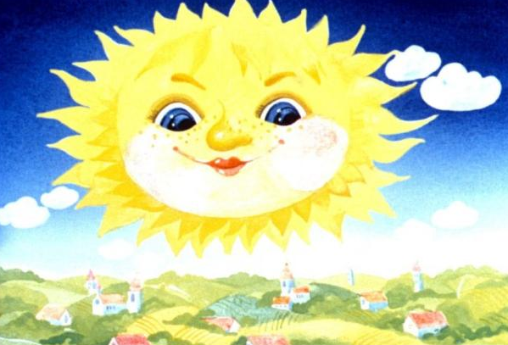
Вышла погреться на солнышке и курица. Вышла, закудахтала, цыплят к себе подзывает. А цыплята тут как тут. По двору бегают, зерна ищут, на солнышке греются.
Кто не верит, пусть посмотрит: бегаю по двору цыплята или нет?

